1. Boolean là gì ?   
   + Boolean là 1 trong những kiểu dữ liệu trong java. Nó chỉ cho phép biến mang 2 giá trị đó là đúng ( TRUE ) hoặc sai (FALSE)  
   + 11!=10, 5==5, 7<=15.
2. Flow chart là gì

+ Flow chart thực chất là một dạng biểu đồ được hay được sử dụng để trình bày những bước ở trong một quy trình nào đó

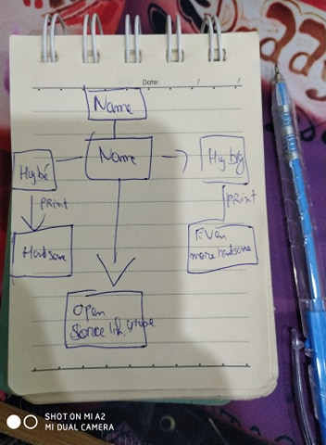

Lớp lồng nhau là gì ?  
+ Lớp lồng nhau là: một lớp có thể là một thành viên bên trong một lớp khác. Tạo ra lớp trong lớp khác rất đơn gian. Chỉ cần định nghĩa nó đúng như cách thông thường nhưng là nằm bên trong một lớp.  
+ Ex.  
 for (let i = 0; i < n ; i++) {

if(n%2 === 0 ){

console.log("Số chẵn");

}

else{

console.log("Số Lẻ")

}

}

1. BT về Tua tùa   
   https://turtle-js.herokuapp.com/?turtle=YYyrdBd2JL  
   https://turtle-js.herokuapp.com/?turtle=oSer4H53mD